пример 39

Индонезийский батик

батик
В 2009 г. включен в Репрезентативный список нематериального культурного наследия человечества

что такое батик?
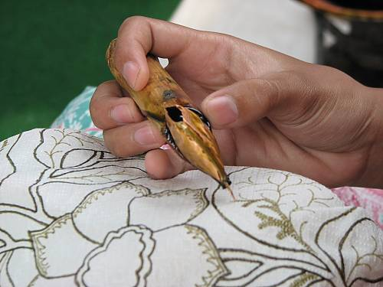
Изготовление батика – это элемент НКН в Индонезии и других странах региона. Ремесленники наносят на ткани рисунки с помощью точек и линий из горячего воска, который выдерживает растительные и другие красители. Эта техника позволяет осуществлять выборочную окраску путем вымачивания ткани в краске одного цвета, удаления воска при помощи кипятка и повторения процесса, если рисунок должен быть разноцветным. В течение многих веков батик изготавливался традиционным методом «письма» воском по ткани с помощью специальных перьев – эта техника сейчас известна как батик тулис. В индустриальную эпоху появились новые способы изготовления батика, такие как батик кэп (с использованием штампов из медных пластинок) и батиковая печать.
© Batik Museum Institute, Pekalongan, 2008
Узоры и мотивы демонстрируют региональное разнообразие, а также отражают различные влияния, вобрав в себя как арабскую каллиграфию и европейские букеты, так и китайских фениксов, цветущую японскую сакуру, индийских и персидских павлинов.
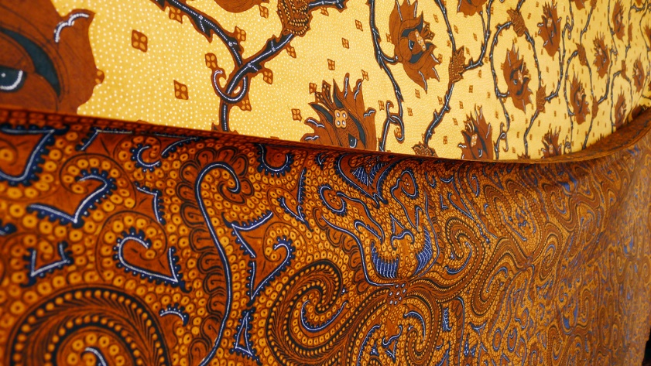
Традиционно в Индонезии батик продавался кусками длиной 2,25 м для изготовления таких видов одежды как каин панджанг, саронг и кебайя. Его можно также носить, обмотав вокруг тела или превратив в шляпу, известную как блангкон.
В то время как еще недавно батик носили в основном пожилые люди во время официальных мероприятий, после его внесения в Репрезентативный список он становится все более популярным в качестве повседневной и офисной одежды. Политика государственных и некоторых частных компаний требует, чтобы сотрудники носили одежду из батика каждую пятницу. Это привело к росту спроса как на батик, изготавливаемый традиционными методами, так и на более дешевую батиковую печать.
Stephen Kennedy, 2011

что батик значит для соотвествующих сообществ?
Ремесло и использование батика переплетены с культурной идентичностью многих групп индонезийцев, выражая их творчество и духовность. Символика и культурные практики, связанные с батиком, пронизывают их жизнь: младенцев носят в слингах из батика, украшенных символами, призванными приносить удачу, а умерших укутывают в погребальный батик. В деловой и академической обстановке люди постоянно носят одежду повседневного покроя, а во время свадебных торжеств, отмечая наступление беременности, в кукольном театре и других художественных формах используются специальные предметы одежды. Одежда также играет центральную роль в местных обрядах, например, в церемониальном бросании королевского батика в вулкан.

что угрожает жизнеспособности батика и как сохранять его наилучшим образом сегодня и в будущем?
Рынок батика, изготавливаемого традиционными способами, пострадал из-за коммерческих процессов печатания, и многие навыки исчезают. Некоторые узоры для батика сейчас просто печатаются на ткани в фабричных условиях. Новые формальные и неформальные методы обучения батику и повышение осведомленности о нем возродили интерес к обучению соответствующим навыкам.
Спрос на специальные инструменты, используемые при изготовлении батика, небольшой. Были приняты меры по поддержке ремесленников, которые изготавливают эти инструменты, такие как кантинг, и обеспечению их рынком для сбыта своей продукции.
Занимающиеся батиком ремесленники традиционно передают свои знания и навыки внутри семей. Сегодня, эти ремесленники, несмотря на то, что они используют многие традиционные узоры, могут воспроизвести все узоры батика, применявшиеся в прошлом. В музеях батика могут демонстрироваться более древние узоры, чем те, которые используются ремесленниками сегодня, и поэтому музеи могут служить местом обучения навыкам по изготовлению батика.
Некоторые активисты наследия батика считали, что производство такой продукции, как сумочки, изготовленные в старинной технике хлопчатобумажного батика тулис, разрушает наследие батика. Ткань из батика, приклеенная к такой продукции, как сумки, очень быстро изнашивается, и продукция не выдерживает этого, потому что на ней представлена только одна сторона ткани (традиционно батик наносится на обе стороны). В дизайнерских сумках хлопчатобумажная ткань обычно сочетается с другими материалами: кожей, которая морщит ткань, и клеем, используемым в процессе производства, который также портит ткань. Активисты предлагают использовать для такой продукции батик промышленного производства. Другие идут дальше, утверждая, что лучше приобретать, демонстрировать и использовать только батик тулис в своей «прекрасной целостной полноразмерной форме 2 x 1 м».

вопросы
- Какие виды политики в сфере культуры способствовали бы следующим действиям: (a) сохранению старых тканей из батика, (b) разработке новой продукции из батика и (c) сохранению навыков по изготовлению батика?
- Что является самым важным аспектом батика с точки зрения музеев, культурной индустрии и политики по охране НКН?
- Что может создать напряженность между этими политическими подходами? Например, рассмотрите следующее:
- Изготовленный традиционным способом королевский батик должен быть брошен в вулкан, что является частью обряда; при этом разрушается ткань: как это влияет на изготовление батика как НКН?
- Как изготовление новой продукции из старой ткани батик влияет на стратегии сохранения старинной ткани и стратегии охраны НКН, связанного с изготовлением батика?
- Каким образом можно совместить подходы, которые отдают приоритет сохранению старой ткани батик, продвижению близких к батику отраслей культуры, и охрану НКН, связанного с изготовлением батика?

дополнительная информация
  - Включение в Репрезентативный список: http://www.unesco.org/culture/ich/RL/00170
  - Статья о батике в Википедии: https://en.wikipedia.org/wiki/Batik
  - Вебсайт «Спасем батик»: http://extinctbatiktulis.blogspot.co.nz/
  - Marshall Clark, Juliet Pietsch, Indonesia-Malaysia Relations: Cultural Heritage, Politics and Labour Migration. Routledge: 2014.
Фотографии
- © Batik Museum Institute, Pekalongan,2008 https://ich.unesco.org/en/RL/indonesian-batik-00170
- "Batik” [https://www.flickr.com/photos/shkizzle/5948832135/in/photolist-a4Fjxi-9dHG2p-bMf4Da-5dWkzi-3zER6-9D9S21-5ukxZx-2cdQsf-DKo4jF-767e-65ShX-a7x4yx-yzULW-6yyeo3-yzV2J-EfCWvo-EfDyk9-37JSFY-azygSX-4A6L4U-95Fvqb-4hF3D3-34dLZq-7iWJgS-7JECFH-7yysoV-92N84n-8Uw5r-5AK2u1-8ykjFZ-4mVsJv-7PgEWm-sgCAv-7Hq9Fb-8ykjNF-7HmeZ6-cHUrS-4RoN77-iKpjs-bqASnZ-aZb51i-bqATwT-8FRJu-7Hqaz3-4ZSEMu-dQefta-5ow8QW-47x3Vb-7VFnff-21qrA2m] by Stephen Kennedy [https://www.flickr.com/photos/shkizzle/] is licensed under CC BY 2.0 [https://creativecommons.org/licenses/by/2.0/]

